Протокол передачи данных SPI
SPI (Serial Peripheral Interface) — последовательный синхронный протокол передачи данных в режиме полного дуплекса по определению, требующий соединения взаимодействующих устройств четырьмя проводами (с учетом общей земли 5). Субъекты, участвующие в передачи данных по SPI классифицируются по их роли. Выделяют роли главного «Master» и подчиняющегося «Slave» устройств. Принято, что устройство «Master» являются управляющим для всех подчиняющихся таким образом, что одной системе сообщения зачастую на одно устройство «Master» приходится на счетное количество устройств «Slave». В элементарном случае два устройства соединяются между собой посредством четырех проводов : MOSI, MISO, SCLK, CS.
Таблица 1. Цифровые сигналы в протоколе SPI.
Аббревиатура  названия  сигнала | Расшифровка аббревиатуры | Назначение цифрового сигнала
MOSI | Master Output Slave Input | Передача данных от ведущего к ведомому
MISO | Master Input Slave Output | Передача данных от ведомого к ведущему
SCLK | Serial Clock | Последовательный тактовый сигнал. Задается ведущим устройством.
CS | Chip Select | Сигнал выбора конкретной микросхемы. Количество этих проводов равно количеству подчиненных устройств в рассматриваемой параллельной топологии. В последовательной топологии провод CS один.

В зависимости от производителя аппаратных средств конкретные названия цифровых портов интерфейса SPI могут отличаться.
Синхронизация в SPI
Передача данных по проводам MISO и MOSI синхронизирована сигналом SCLK. Этот сигнал определяет частоту передачи данных. Важно, что ведомые не могут повлиять на частоту синхроимпульса. В ведущем и ведомых устройствах расположены счетчики, которые отсчитывают импульсы. Сброс счетчиков обеспечивается за счет изменения сигнала CS. Так как действия ведущего в ведомого устройств тактируются одним и тем же сигналом, то к стабильности синхроимпульса не предъявляются строгие требования.

Прием и передача данных

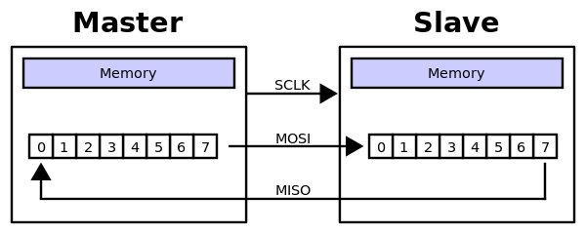
Рис 1. Классическая схема включения с одним подчиненны устройством.

Передача через данный протокол реализуется пакетами. В самом распространенном случае информационный объем пакета составляет 1 байт, но известны и иные длины пакетов, поэтому в данной работе модуль, написанный на языке проектирования аппаратуры Verilog HDL, параметризован таким образом, что можно изменять длину пакета элементарной транзакции.
Начало транзакции инициализирует «Master» установкой низкого сигнала на порт CS с выбранным устройством. В этом состоянии «Slave» начинает воспринимать сигналы SCLK и MOSI, а порт MISO переводится из Z состояния так, что там устанавливается первый бит для передачи данных. Данные побитово передаются от ведущего к ведомому и наоборот старшим битом вперед. В целях более качественной синхронизации, после передачи каждого пакета «Master» устанавливает на CS высокий уровень сигнала.
Вариации протокола SPI
Существуют 4 комбинации двух параметров CPHA и CPOL, задающих режим работы интерфейса.

Таблица 2. Характеристика параметров CPHA и CPOL, влияние последних на протокол передачи данных.
Параметр | Назначение параметра | Возможные значения параметров | Влияние значения параметров на протокол
CPHA  (Clock Phase) | Соотношение между фазой сигнала SCLK и данными на шинах MOSI и MISO. | 0 | Выборка данных производится по переднему фронту сигнала синхронизации
CPHA  (Clock Phase) |  | 1 | Выборка данных производится по заднему фронту сигнала синхронизации
CPOL  (Clock Polarity) | Соотношение меду полярностью сигнала SCLK и данными на шинах MOSI и MISO. | 0 | Сигнал синхронизации начинается с низкого уровня
CPOL  (Clock Polarity) |  | 1 | Сигнал синхронизации начинается с высокого уровня

Графическое представление изменения картины ансамбля сигналов элементарной транзакции 1 байта представлены на рисунке ниже.
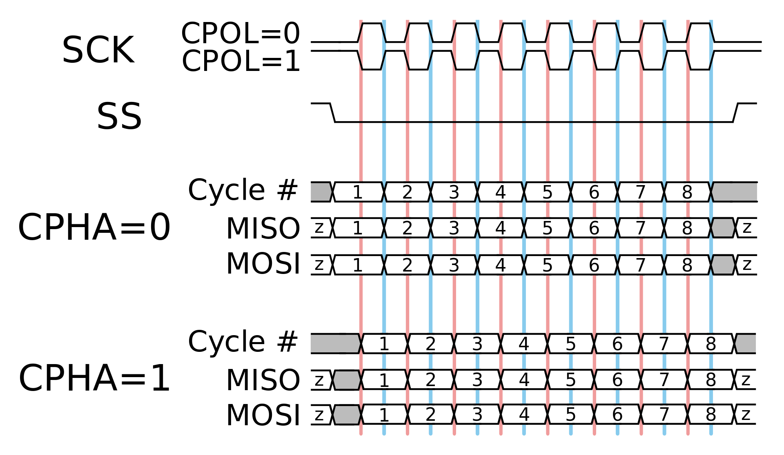
Рис. 2. Графическое представление четырех вариантов протокола SPI на примере передачи одного байта.

Топология реализованной системы связи
Наиболее часто используемой топологий связи устройств, общающихся через SPI, является топология типа «Звезда». В этом случае для общения с n устройствами потребуется n+3 (также имеется общая земля) проводов за счет предоставления каждому новому устройству отдельного провода CS. Смысл сказанного выше иллюстрирован на Рис. 3.
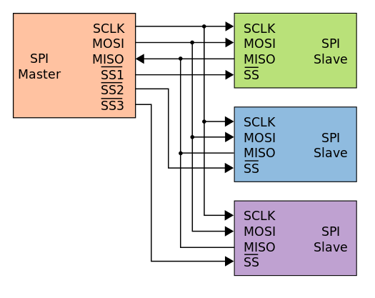
Рис. 3. Радиальная структура связи с несколькими подчиненными устройствами через SPI .
Легко видеть, что все устройства типа «Slave» подключены одновременно к шинам SCLK, MOSI, MISO, но для каждого существует индивидуальный провод активации SS (Slave Select, аналог порту CS). Важно заметить, что такой вариант включения (такая топология) дает преимущество в скорости сообщения с конкретным подчиненным устройством. Из недостатков можно отметить пропорциональный рост количества портов при возрастании числа устройств «Slave».
Преимущества и недостатки протокола SPI
Лучшим образом проиллюстрировать качественные отличия рассматриваемого протокола можно через таблицу, что представлена ниже.

Таблица 3. Преимущества и недостатки протокола SPI.
Преимущества | Недостатки
Полнодуплексная передача данных по умолчанию | Количество проводов больше, чем в интерфейсах 1-wire, I2C, UART
Высокая пропускная способность, выше, чем у I2C | Отсутствует подтверждение приема данных со стороны ведомого устройства
Возможность произвольного выбора длины пакета элементарной транзакции, нет строгого ограничения в 8 бит | Стандарт не предусматривает возможность отслеживания ошибки (как это, например, имеется в UART через бит четности/нечетности)
Однонаправленный характер сигналов на портах позволяет организовать при необходимости гальваническую развязку | Существует 4 варианта протокола, нет единого соглашения
Ведомым устройствам не нужен уникальный адрес, обращение к каждому производится через выставление низкого уровня сигнала на порт CS | Подключение дополнительного устройства на горячую не предусмотрено (как это возможно, например, в I2C)
Возможность использования протокола в системах с низкостабильной тактовой частотой
Используется 4 порта для соединения двух устройств, что меньше, чем в параллельных интерфейсах

Реализация устройства типа Master на языке Verilog HDL
Параметризованный модуль «Master» имеет следующую структуру параметров и входных/выходных пинов. (см. Таблица 4.)

Таблица 4. Описание параметров и пинов модуля SPI_FPGA_MASTER
Параметры настройки модуля | Описание параметра/пина
BIT_PER_SECOND | Устанавливаемая пользователем скорость передачи данных в одном направлении, бит/сек.
CLOCK_FREQUENCY | Частота тактового сигнала. Сигнал является входным в модуль. Параметр CLOCK_FREQUENCY должен быть в 4 раза больше, чем BIT_PER_SECOND.
CLKS_PER_BIT_LOG_2 | Округленный до целого числа логарифм по основанию 2 от частного параметров CLOCK_FREQUENCY/(BIT_PER_SECOND*2). Это значение определяет объем регистра — счетчика.
PACK_LENGTH | Длина пакета элементарной транзакции
PACK_LENGTH_LOG_2 | Логарифм по основанию 2, округленный до целого, от величины PACK_LENGTH
CPOL | Соотношение меду полярностью сигнала SCLK и данными на шинах MOSI и MISO. (См. Выше).
CPHA | Соотношение между фазой сигнала SCLK и данными на шинах MOSI и MISO. (См. выше)
Входные пины
IN_CLOCK | Входной тактовый сигнал с частотой CLOCK_FREQUENCY.
IN_LAUNCH | Сигнал, обозначающий начало транзакции. Его полоса должна быть несколько периодов сигнала IN_CLOCK, но не больше длины одной транзакции. Активный уровень-высокий сигнал.
IN_DATA [PACK_LENGTH-1:0] | Данные, которые будут отправлены подчиненному устройству следующей транзакцией. Имеет размерность PACK_LENGTH – количество бит в одном пакете. При детектировании сигнала LAUNCH эти данные защелкиваются в модуле, поэтому нет необходимости их держать неизменными всю транзакцию.
MISO | Порт, по которому данные отправляются подчиненным устройством мастеру.
Выходные пины
MOSI | Тип wire. Порт, по которому данные отправляются от мастера к подчиненному.
CS | Тип reg. Порт выбора подчиненного устройства.
SCLK | Тип reg. Тактовый сигнал, генерируемый мастером для синхронизации передачи данных.
OUT_RECEIVE_DATA [PACK_LENGTH-1:0] | Тип wire. Данные, которые мастер принимает от «Slave» в результате транзакции.
OUT_ACTION_DONE | Тип reg. Сигнал, кратковременно возникающий на этом порту после окончания процесса элементарной транзакции. Активный уровень - логическая «1».

Таблица 5. Описание используемых регистров модуля SPI_FPGA_MASTER
Регистр | Размерность регистра | Описание регистра
REG_FSM_STATE | [1:0] | Регистр содержит в себе текущее состояние конечного автомата. Всего состояний автомата насчитывается 3, что влечет за собой размерность данного регистра в два бита.
REG_CLOCK_COUNT | [CLKS_PER_BIT_LOG_2:0] | Регистр-счетчик. Размерность регистра определяется тем, насколько CLOCK_FREQUENCY больше BIT_PER_SECOND.
REG_TRANSMIT_DATA | [PACK_LENGTH-1:0] | Регистр данных, которые мастер отправит подчиненному устройству. В этот регистр защелкивается вектор данных при детектировании на IN_LAUNCH высокого уровня сигнала.
REG_BIT_INDEX | [PACK_LENGTH_LOG_2:0] | Регистр-счетчик номера бита для регистров принимаемых и отправляемых данных.
REG_RECEIVE_DATA_1 | [PACK_LENGTH-1:0] | Регистр, в который записываются данные первым always- блоком при чтении их с шины MISO.
REG_RECEIVE_DATA_2 | [PACK_LENGTH-1:0] | Регистр, в который записываются данные вторым always- блоком при чтении их с шины MISO.
REG_TRANSMIT_BIT_1 | 1 | Регистр, в который заряжается текущий бит из REG_TRANSMIT_DATA в втором always- блоке для отправки в порт MOSI.
REG_TRANSMIT_BIT_2 | 1 | Регистр, в который заряжается текущий бит из REG_TRANSMIT_DATA в третьем always- блоке для отправки в порт MOSI.
REG_MOSI_Z_STATE | 1 | Регистр- индикатор Z состояния на шине MOSI.
REG_FLAG_START | 1 | Регистр- индикатор начала сообщения.

Описание структуры модуля
Модуль представлен 3 поведенческими блоками и несколькими комбинаторными выражениями.
Структура первого поведенческого блока представляет собой конечный автомат 3 состояниями :STATE_WAIT, STATE_ACTION, STATE_WAIT_AFTER_TRANSACTION. Список чувствительности первого always- блока замыкается на переднем фронте сигнала IN_CLOCK. Основная задача этого блока — формирование сигналов SCLK, REG_FLAG_START и REG_BIT_INDEX. Каждое из состояний включается последовательно. Изначально (по умолчанию) автомат находится в состоянии STATE_WAIT. В этом состоянии линия MOSI держится в Z состоянии, на проводе CS держится высокий уровень сигнала, на SCLK установлен уровень CPOL, OUT_ACTION_DONE притянуто к «0». При детектировании положительного уровня сигнала на порту IN_LAUNCH ( по переднему фронту IN_CLOCK) в REG_FLAG_STARTS записывается «1», в REG_MOSI_Z_STATE пишется «1», что означает снятие Z состояния с шины MOSI, CS переходит в состояние низкого сигнала. В REG_FSM_STATE записывается состояние STATE_ACTION, что означает смену состояния конечного автомата. Счетчику индекса битов присваивается PACK_LENGTH-1. Кроме всего прочего, происходит защелкивание данных с шины IN_DATA в регистр REG_TRANSMIT_DATA.
В следующем состоянии STATE_ACTION сбрасывается REG_FLAG_START (Что означает, что REG_FLAG_START будет равным «1» ровно один такт основного генератора после детектирования сигнала на IN_LAUNH). В текущем состоянии присутствует комплексный счетчик. В котором полный цикл длится CLKS_PER_BIT*2 тактов. На половине и в конце цикла инвертируется состояние SCLK. По окончании цикла сбрасывается счетчик цикла REG_CLOCK_COUNT в ноль. Также в конце цикла есть условный оператор, проверяющий на нуль REG_BIT_INDEX: если REG_BIT_INDEX>0, то происходит вычитание единицы из REG_BIT_INDEX и цикл повторяется, если REG_BIT_INDEX ==0, то происходит «сброс» регистра REG_BIT_INDEX присваиванием ему PACK_LENGTH-1. Состояние конечного автомата меняется на STATE_WAIT_AFTER_TRANSACTION, а также если CHPA==0, то шина MOSI ставится в Z состояние, если CPHA==1, то в Z состояние она ставится позже.
В состоянии STATE_WAIT_AFTER_TRANSACTION существует обычный счетчик в CLKS_PER_BIT тактов, по окончании работы которого следующие регистры изменяются следующим образом

Таблица 6. Изменение регистров по окончании состояния STATE_WAIT_AFTER_TRANSACTION
Изменение регистра | Комментарий
OUT_ACTION_DONE<=1 | На линию OUT_ACTION_DONE ставится высокий уровень сигнала, но после входа в состояние STATE_WAIT на следующем такте OUT_ACTION_DONE будет сброшен в «0». Следовательно, появится узкий импульс, сигнализирующий об окончании транзакции.
CS<=1 | Происходит отключение подчиненного устройства. Подчиненное устройство выставляет свои выходные порты в Z состояние.
REG_CLOCK_COUNT<=0 | Сброс ходового счетчика.
REG_FSM_STATE<=STATE_WAIT | Конечный автомат переходит в состояние STATE_WAIT.
REG_MOSI_Z_STATE<=1 | Шина MOSI переходит в Z состояние.

Второй и третий always- блоки чувствительны к переднему и заднему фронтам сигнала SCLK соответственно, а так же оба чувствительны к переднему фронту сигнала REG_FLAG_START. Задачи данных блоков — запись данных в регистры REG_TRANSMIT_BIT_1 и REG_TRANSMIT_BIT_2, считывание данных с порта MISO в REG_RECEIVE_DATA_1 и REG_RECEIVE_DATA_2. Поскольку язык Verilog HDL не позволяет изменять одну переменную сразу в нескольких поведенческих блоках, то все изменяемые в них регистры дублированы, а затем комбинационной логикой происходит выбор нужного регистра.

Описание второго поведенческого блока
Легко видеть, что список чувствительности “posedge SCLK or posedge REG_FLAG_START” именно такой, как описан выше. Реакция на передний фронт сигнала записывается через указание posedge перед его названием в списке чувствительности.
Считается, что сигнал REG_FLAG_START является кратковременным, поэтому первым делом происходит сепарация списка чувствительности через высокий уровень сигнала REG_FLAG_START внутри поведенческого блока для выделения причины входа в сам блок. Эта операция проделывается для определения скачка CS вниз для выставления первого бита на шину MOSI (поскольку передача идет старшим битом вперед, то выставляется PACK_LENGTH-1 по счету бит).
Если выясняется что вход в блок произошел по причине появления переднего фронта сигнала SCLK, то дальше условный оператор выявляет конкретный вариант работы протокола (вариант работы протокола всецело определяется двумя параметрами : CPHA, CPOL) : если запись происходит по переднему фронту, то выставляется бит ( номер которого зависит от CPHA ), если нет, то, значит, по переднему фронту происходит считывание, что влечет за собой считывание в регистр REG_RECEIVE_DATA_1 с порта MISO.

Описание комбинаторной логики блока
Комбинаторная логика блока коммутирует регистры, изменяемые и наполняемые во 2 и 3 поведенческих блоках с выходными шинами модуля SPI_FPGA_MASTER и позволяет лаконично записывать условия в тех же блоках на чтение/запись по конкретному фронту. Законы коммутации определяются состоянием CPOL и CPHA параметров, которые задаются в шапке модуля.
При анализе временных диаграмм в 4 разных состояниях протокола можно составить следующую таблицу.

Таблица 7. Сопоставление процессов считывания и записи фронтам (переднему и заднему) сигнала SCLK в зависимости от параметров CPHA и CPOL.
CPOL | CPHA | Запись | Чтение
0 | 0 | Спад | Фронт
0 | 1 | Фронт | Спад
1 | 0 | Фронт | Спад
1 | 1 | Спад | Фронт

Важно заметить, что считывают и записывают ведущее и подчиненные устройства по одним и тем же фронтам, например, если мастер ставит бит на MOSI по переднему фронту (записывает), то и подчиненные тоже ставят на MISO данные по переднему фронту.
Если ввести обозначения Спад=0 и Фронт=1 (FALLING_EDGE=0, RISE EDGE=1), то мы получаем следующую таблица истинности.

Таблица 7. Сопоставление процессов считывания и записи фронтам (переднему и заднему) сигнала SCLK в зависимости от параметров CPHA и CPOL с подстановкой значений процессов.
CPOL | CPHA | Запись | Чтение
0 | 0 | 0 | 1
0 | 1 | 1 | 0
1 | 0 | 1 | 0
1 | 1 | 0 | 1

Можно заметить, что функция «Запись» равняется исключающему или между CPOL и CPHA, а функция «Чтение» является инверсией функции «Запись». Сказанное выше аккумулируется в 4 строчки комбинаторной логики модуля:

parameter RISE_EDGE =1'b1;
parameter FALLING_EDGE =1'b0;
parameter WRITE_MODE =CPOL^CPHA;
parameter READ_MODE =!WRITE_MODE;

На данном этапе прояснилась ситуация с логическими условиями в if – операторах двух поведенческих блоков. Однако, коммутация регистров и выходной шины еще не декомпозирована. Следующие 2 операции assignn коммутируют по одной шине. Первая является двойным тернарным оператором (один вложен в другой), а вторая [операция] представляет собой тернарный оператор в чистом виде.
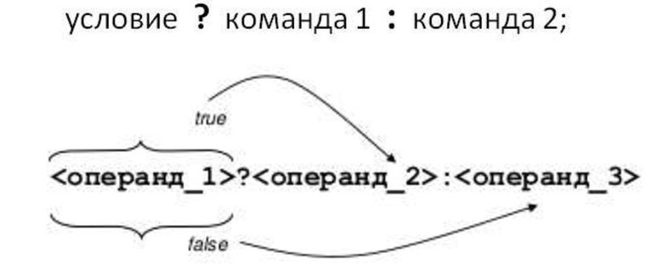
Рис. 4. Общий вид тернарного оператора.

Полученные результаты в процессе моделирования модуля MASTER_SPI

Режим CPOL=0, CHPA=0.

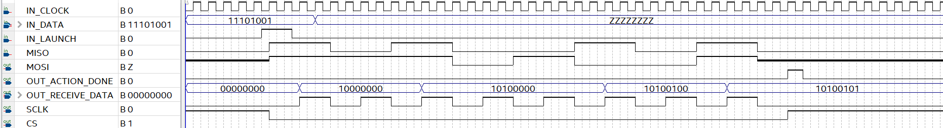
Рис. 5. Режим CPOL=0, CPHA=0. Передача 1 байта. Данные на шине MISO выставлены самостоятельно.
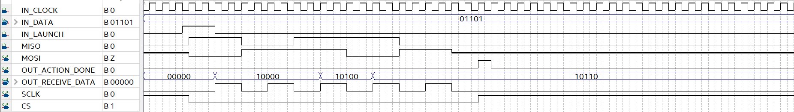
Рис. 6. Режим CPOL=0, CPHA=0. Передача 5 бит. Данные на шине MISO выставлены самостоятельно.

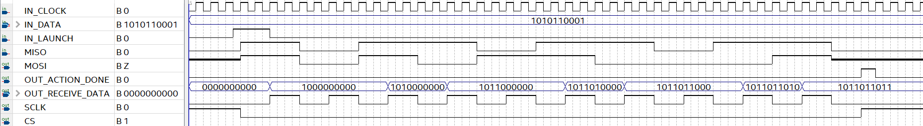
Рис. 7. Режим CPOL=0, CPHA=0. Передача 10 бит. Данные на шине MISO выставлены самостоятельно.

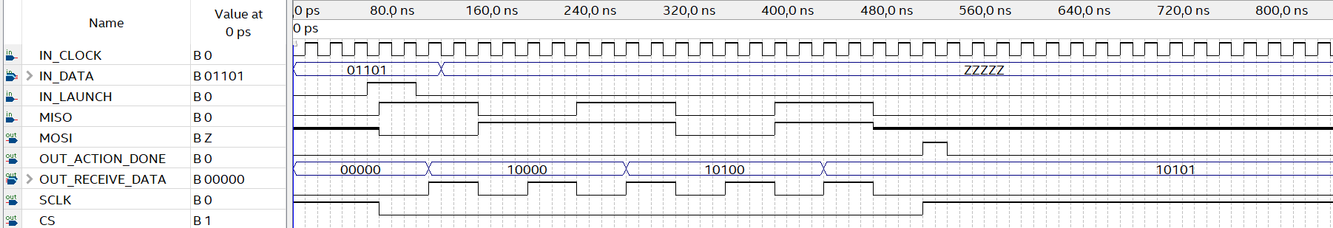
Рис. 8. Режим CPOL=0, CPHA=0. Передача 5 бит с частотой 50 МГц. Данные на шине MISO выставлены самостоятельно.

Режим CPOL=1, CHPA=0.

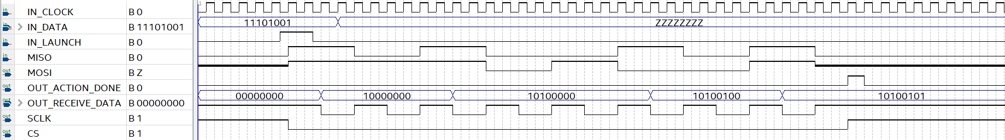
Рис. 9. Режим CPOL=1, CPHA=0. Передача 1 байта. Данные на шине MISO выставлены самостоятельно.

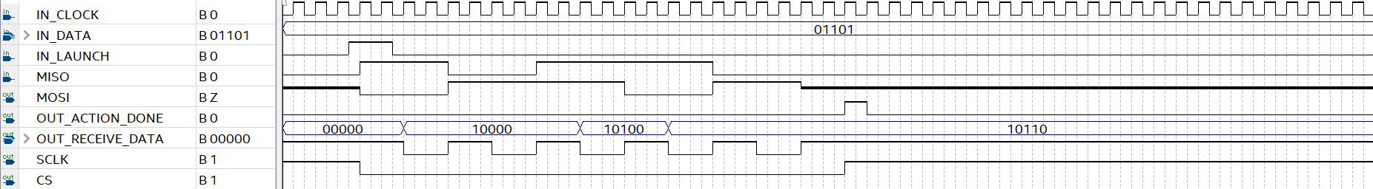
Рис. 10. Режим CPOL=1, CPHA=0. Передача 5 бит. Данные на шине MISO выставлены самостоятельно.

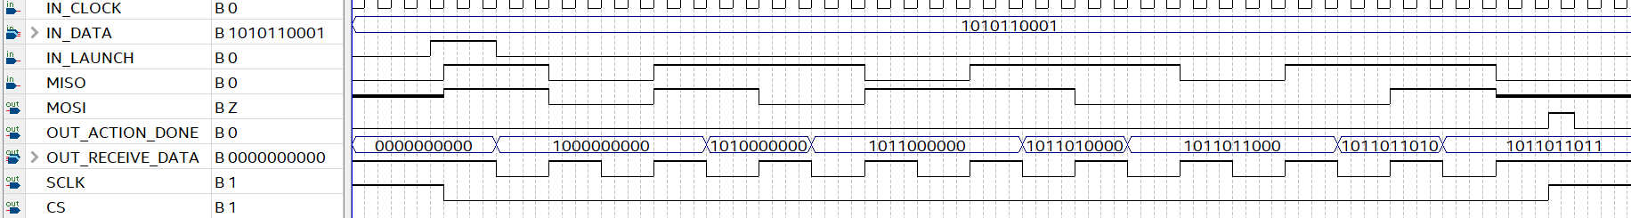
Рис. 11. Режим CPOL=1, CPHA=0. Передача 10 бит. Данные на шине MISO выставлены самостоятельно.

Режим CPOL=0, CHPA=1.

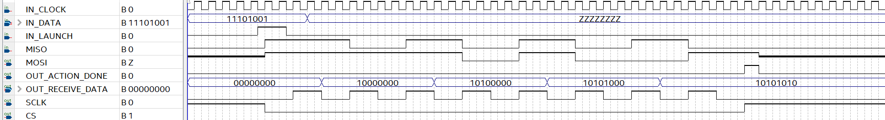
Рис. 12. Режим CPOL=0, CPHA=1. Передача 1 байта. Данные на шине MISO выставлены самостоятельно.

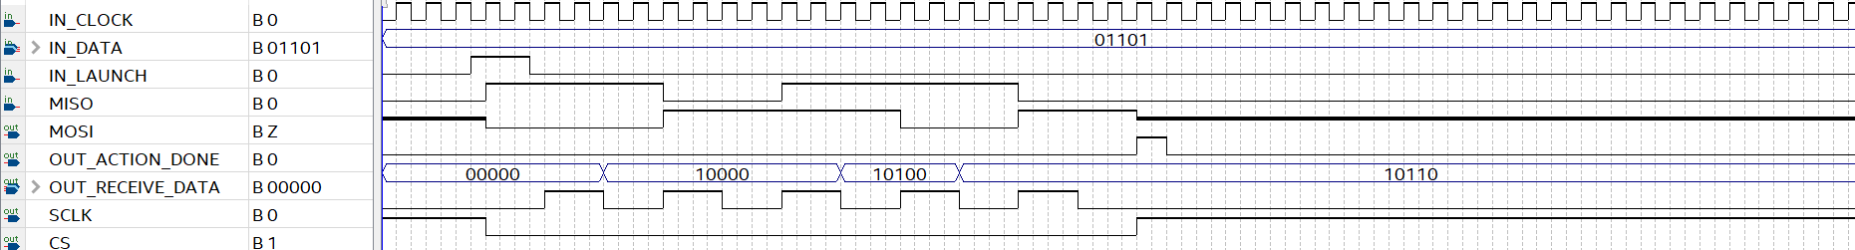
Рис. 13. Режим CPOL=0, CPHA=1. Передача 5 бит. Данные на шине MISO выставлены самостоятельно.

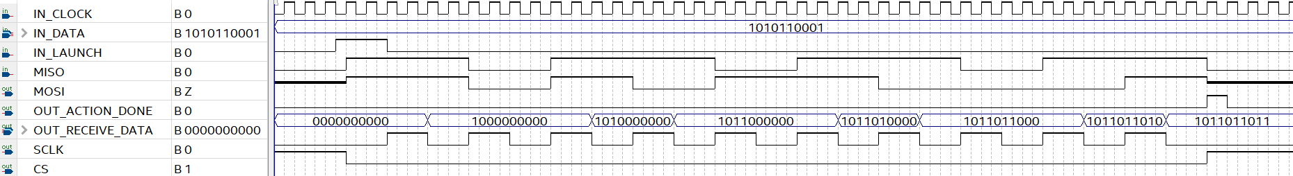
Рис. 14. Режим CPOL=0, CPHA=1. Передача 10 бит. Данные на шине MISO выставлены самостоятельно.

Режим CPOL=1, CHPA=1.

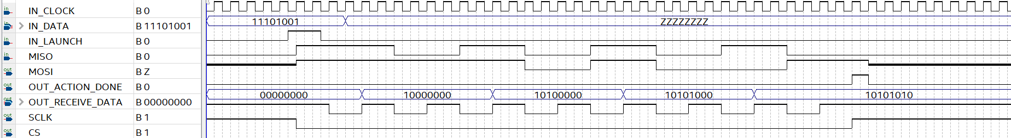
Рис. 15. Режим CPOL=1, CPHA=1. Передача 1 байта. Данные на шине MISO выставлены самостоятельно.

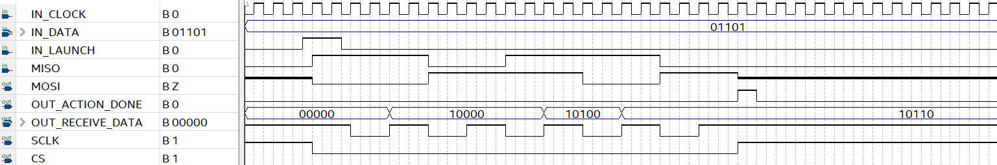
Рис. 16. Режим CPOL=1, CPHA=1. Передача 5 бит. Данные на шине MISO выставлены самостоятельно.

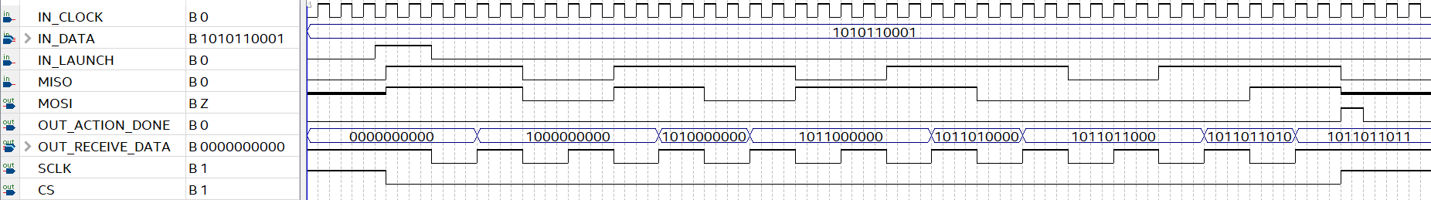
Рис. 17. Режим CPOL=1, CPHA=1. Передача 10 бит. Данные на шине MISO выставлены самостоятельно.

